ИНСТРУКЦИЯ ПО ВЫПОЛНЕНИЮ РАБОТЫ
После проведения идентификации (смотри: Инструкция по проведению идентификации личности (экзамен дистанционно)) необходимо:
авторизоваться на портале https://edu.app.orgma.ru/sdo.abitur/wc/#/auth
логин – номер паспорта (без серии и букв) (если не удается войти и вашем номере паспорта или дате рождения есть первые «0», попробуйте использовать логин и/или пароль без «0»
пароль – дата рождения (8 знаков, например, 24032002)
Во время выполнения работы переходить по другим ссылкам запрещено! Система заблокирует тест и попытка будет аннулирована!
Время начала экзамена с 09:00, время окончания 17:00. В этот промежуток времени вы сможете подключиться и сдать экзамен.
Телефон поддержки +7 (3532) 50-06-03 (доб 685)
На выполнение экзаменационной работы отводится 120 минут. Можно пройти все экзамены в 1 день.
Письменную часть работы по математике, биологии и химии присылать на почту soglasie@orgma.ru
Работа состоит из двух частей и выполняется в режиме онлайн. Содержит тестовые задания и задания, требующие полного развернутого ответа.
Часть 1- тестовые задания:
задания 1-20 включает 20 тестовых вопросов, к которым необходимо выбрать из 6 предложенных правильные ответы.
После ответа на все вопросы подтвердить завершение тестирования.
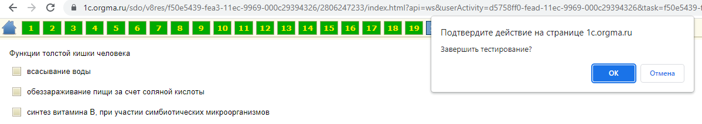
Затем нажать кнопку «Выйти»
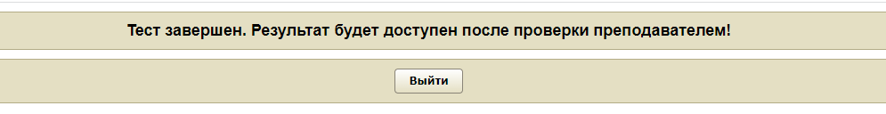

Часть 2 – задания, требующие полного развернутого ответа:
задания 21 - 25 - представляют собой задания с контролируемыми элементами ответов, в которых необходимо дать полный развернутый ответ с пояснением. Элементы ответа вводятся с клавиатуры в соответствующем поле, после чего необходимо нажать кнопку «Отправить ответ».
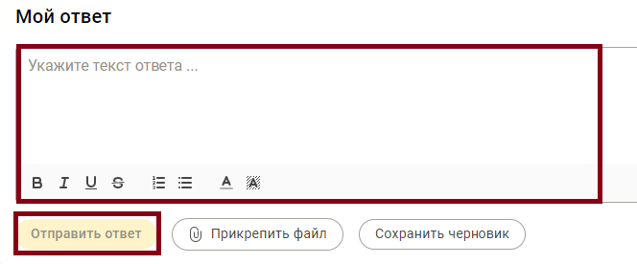

После того как ответ отправлен, редактировать его нельзя.
Задания с развернутым ответом можно выполнять в любом порядке. Для экономии времени пропускайте задание, которое не удается выполнить сразу, и переходите к следующему. Если после выполнения всей работы у Вас останется время, Вы сможете вернуться к пропущенным заданиям.
Переход между заданиями осуществляется по кнопке с названием вашего экзамена.
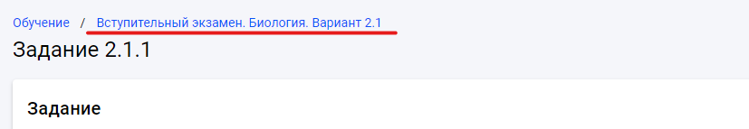

После выполнения всех заданий необходимо выйти из личного кабинета, нажав на кнопку «Мой профиль» и затем «Выйти»

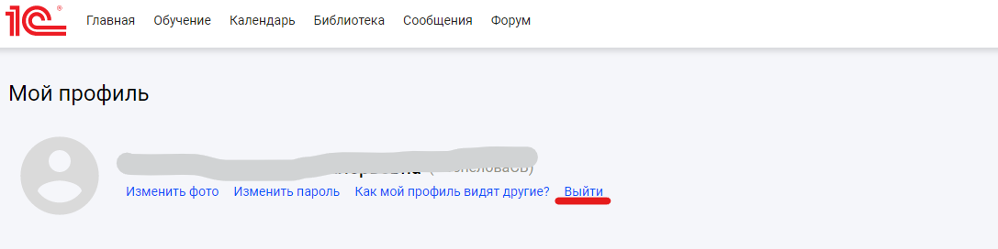
ЖЕЛАЕМ УДАЧИ!

